HW-BDD

網路計算機

(Web Calculator)

班級:資工三乙

學號:4a8g0052

姓名:林嘉彥

主畫面 3

網站設計方式 4

⾏為驅動開發 5

測試程式 6

測試結果 7

## 主畫面

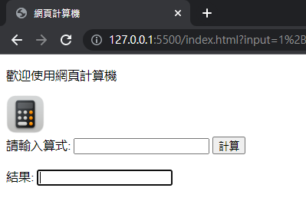

可輸入需計算算式，並按下"計算”按鈕

可在結果中看出答案

## 一張含有 文字, 監視器, 室內, 螢幕擷取畫面 的圖片 自動產生的描述網站設計方式

使用HTML,CSS, JavaScript設計畫面與計算功能

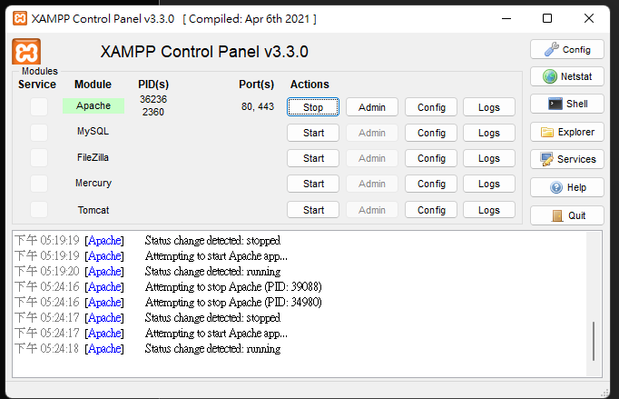

利用XAMPP建立伺服器

XAMPP是一個把Apache網頁伺服器與PHP、Perl及MariaDB集合在一起的安裝包，允許使用者可以在自己的電腦上輕易的建立網頁伺服器。

# 一張含有 文字 的圖片 自動產生的描述行為驅動開發

撰寫測資: 12種算式包含加法/乘法交換律, 加法/乘法結合律, 加法/乘法結合律

## 測試結果

